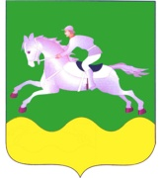
Совет депутатов
Черепановского района Главе Черепановского района Новосибирской области
г. Черепаново, Партизанская, 12 А.В. Звонкову
Тел. 24-425 тел\факс 22-098
от 12. 01. 2017 №1

На №________ от________

Уважаемый Аркадий Владимирович!

Приглашаем Вас принять участие в работе 12-ой сессии Совета депутатов Черепановского района третьего созыва, 12.01.2017 г. в 11-00. Место проведения - большой зал администрации Черепановского района.

Повестка дня сессии и проекты решений прилагаются.

Председатель Совета депутатов В.М. Капич

Никишева
21490

